花蓮縣秀林國小 107年度防災教育會議研習與活動紀錄
年度：107
類別：□會議 □研習 ■活動
名稱：花蓮縣秀林國小新秀消防支援本校體驗活動
開始日期： 2018 09 21 結束日期：018 09 21
對象：全校師生
參與人數：138人
體驗一：高壓噴水滅火體驗
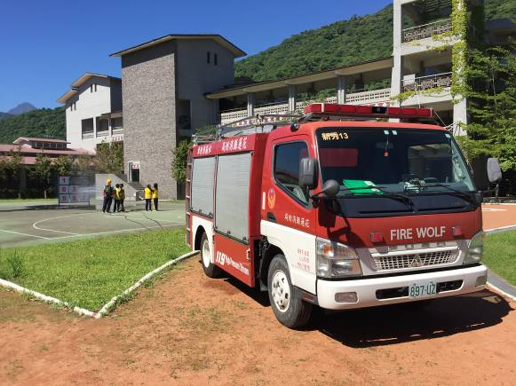 | 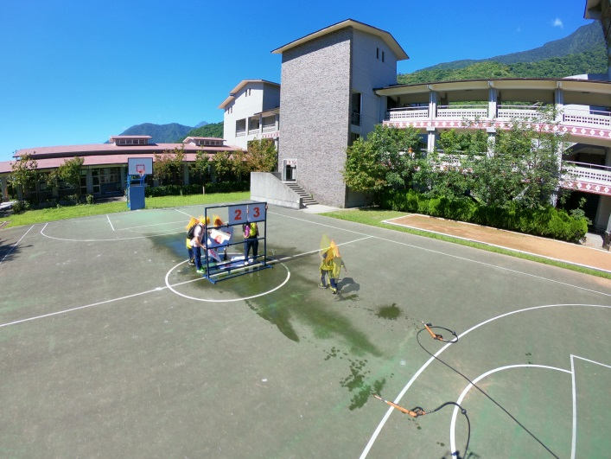
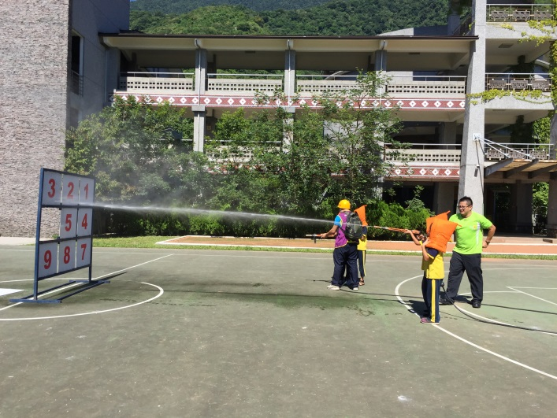 | 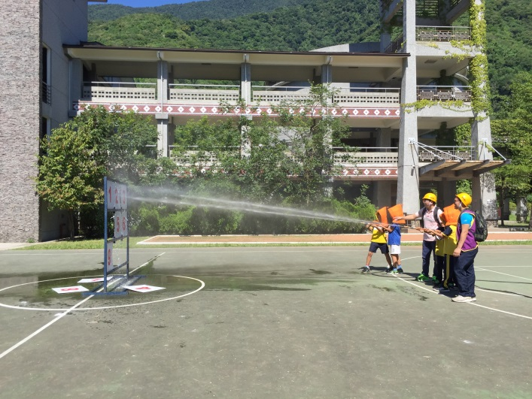
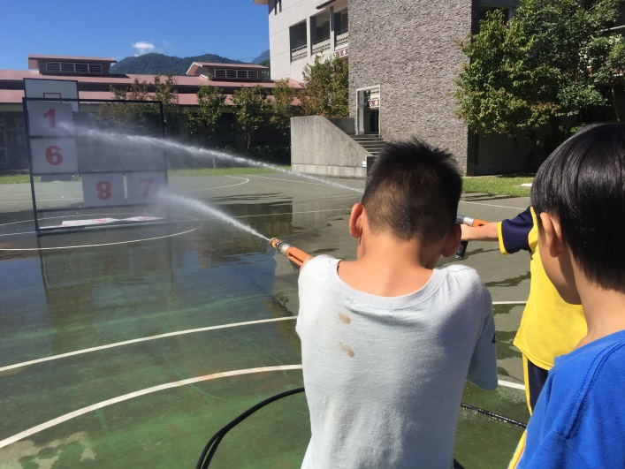 | 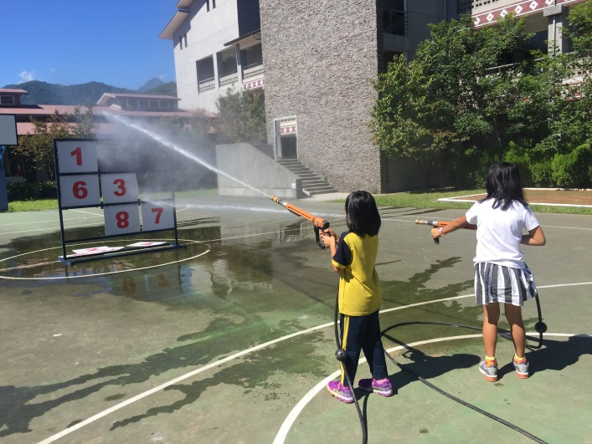

體驗二：火災煙霧逃生體驗
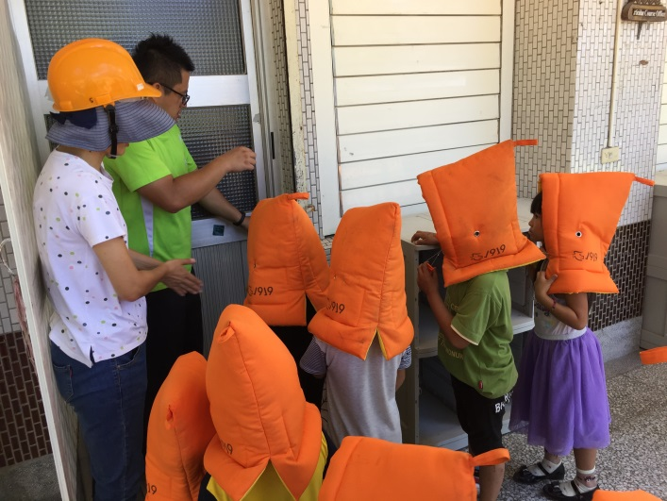 | 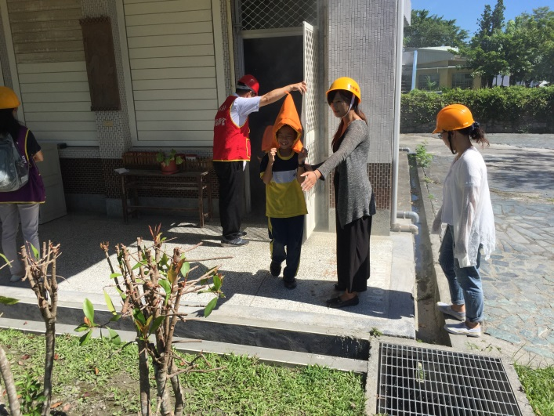
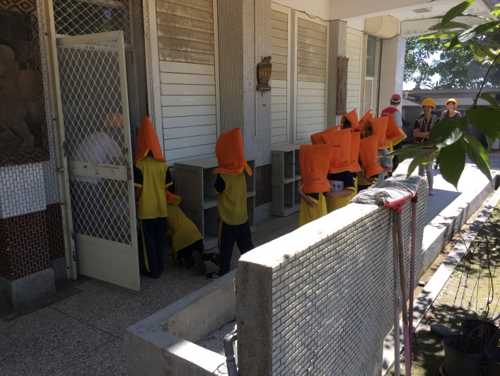 | 